Лабораторная работа №4

Производные типы данных в MPI

Максим Ромашкин

ПИН-34   Номер в списке: 18

Оглавление

**Задание, код программы и пояснение:** 1

**Листинг программы:** 1

**Результат программы:** 1

**Выполнение примера** 1

**Ответы на контрольные вопросы** 1

# **Задание, код программы и пояснение:**

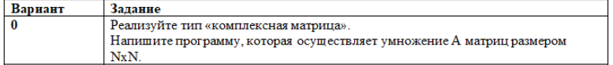

# **Листинг программы:**

# **Результат программы:**

# **Выполнение примера**

В разработке не было полноценных примеров

# **Ответы на контрольные вопросы**

В разработке не было контрольных вопросов